迪爱斯.Net平台架构文档2

.Net Architecture Document

项目名称：迪爱斯.Net通用平台基础架构2
摘要 ：本文档是对《迪爱斯.Net平台架构文档》的细节补充。根据概念架构设计划分的结构分层次分阶段的内容的一部分。
相关文档：

修改记录：
日期 | 版本 | 说明 | 作者
2013-2-6 | V1.0 |  | 姜宁

目 录
1 简介 3
1.1 目的 3
1.2 范围 3
1.3 定义、首字母缩写词和缩略语 3
1.4 参考资料 4
2 系统构架 4
2.1 组件库 5
3 用例活动图 15
3.1 用例实现 15
4 逻辑视图 16
4.1 层 16
4.2 区 20
5 开发视图 20
6 部署视图 21
7 数据视图 22

简介
该架构文档的核心提高效率，规范和统一在.Net平台下的C/S、B/S开发活动。为公司后续平台提供技术及规范基础，为以后业务组件复用提供技术框架基础。
通过采用许多不同的构架视图描述系统的各个方面，软件构架文档从构架的角度对整个系统进行综合概述。对各个部件的实现思想，尤其是一些关键性部件提供实现方案。

目的
软件构架文档提供软件系统构架的综合概述。它用作构架设计师和项目团队的其他成员之间的交流媒介，讨论已针对项目构架做出的重要决定。
本文档将从构架方面对系统进行综合概述，其中会使用多种不同的构架视图来描述系统的各个方面。它用于记录并表述已对系统的构架方面做出的重要决策。

范围
本文主要适用于对公司后期开发平台提供基础规约。

定义、首字母缩写词和缩略语

术语 | 简写
迪爱斯 | Ds
三台合一 | 3IN1
消防项目 | Fire
Command Query Responsibility Segregation | CQRS
Prism UI框架名称 | Prism
Enitity Framework | EF
Nhibernate | NH
DsAppframework1.0 | DAF1.0
迪爱斯消息通信平台 | 21MS

参考资料

系统构架

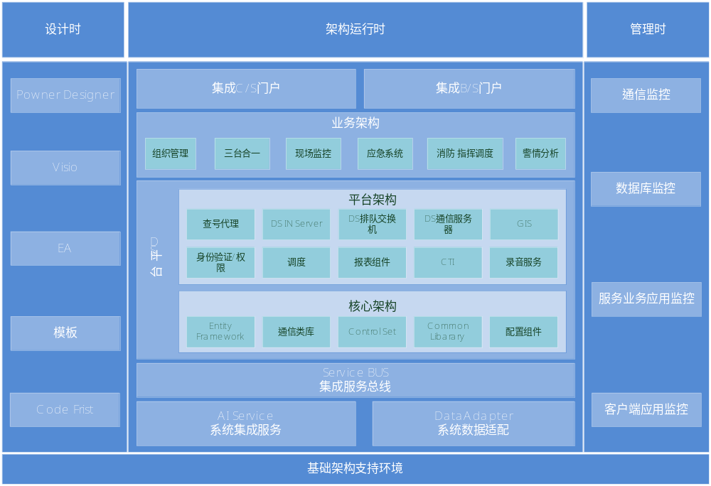图 2-1
基于《迪爱斯.Net平台架构文档》V1.0的架构设计为基础, 将迪爱斯开发平台由四部分组成，第一部分是业务架构；第二部分是平台架构；第三部分是核心架构；第四部分是集成架构；
。将开发设计分成3个阶段：
- 第一阶段包括核心架构、部分平台架构、以及配套工具；
- 第二阶段包括平台架构、业务架构、以及配套工具；
- 第三阶段包括集成服务、管理时监控；
这里我主要阐述第一阶段的设计内容-核心架构。

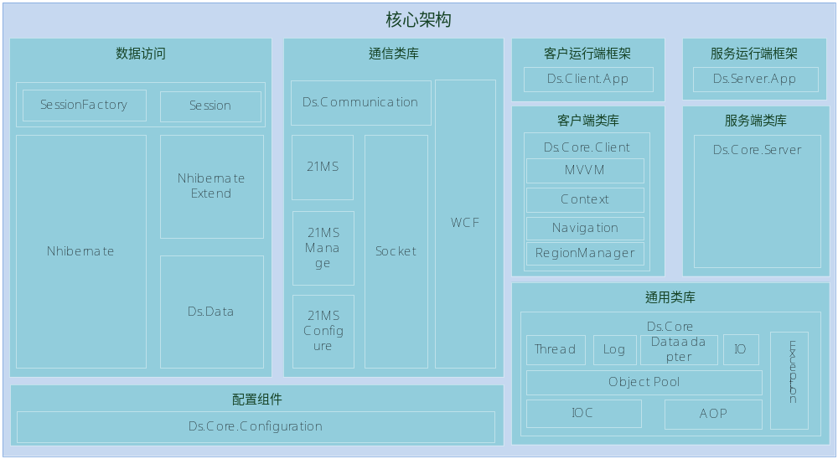
图2-2
核心架构主要包括类库和工具，在类库方面，如图2-2可知，核心架构类库包括数据访问类库、通信类库、配置组件、通用类库、客户端类库、服务端类库、客户端运行框架、服务端运行框架。

组件库

- 启动引导检测组件
功能：运行程序的入口组件，会对当前运行环境进行检测，判断是否符合运行条件。如果有异常，则报告或提供更新方案。使之满足运行条件。
主要检测的内容包括：
- 软件方面
.NetFramework 4.0
21组件注册
网络是否正常
操作系统是否是规定范围：xp，win7，win2008
操作系统补丁
浏览器是否是IE 9
是否需要升级
显示器分辨率是否达标
- 硬件方面
内存是否满足条件
CPU是否满足条件
硬盘是否满足条件

除了检测环境以外，就需要对不能满足的组件进行升级或安装。则需要把相关组件打包到安装服务器上。由客户端来下载更新安装。
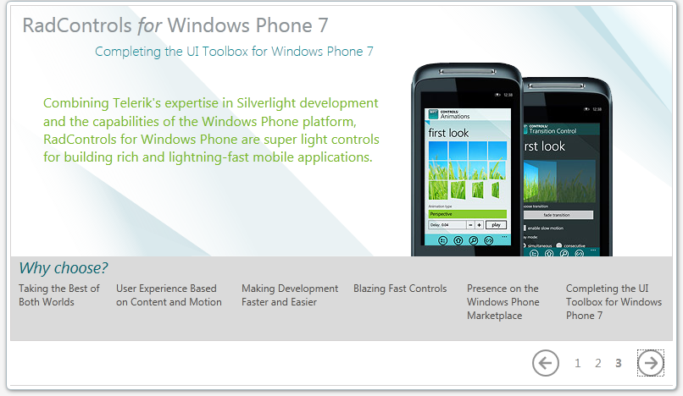
图2.1-1
第一步是检测系统运行环境；
第二步是自动更新下载资源文件，并启动外来程序来杀死主程序，拷贝文件到主程序后再运行主程序，对更新文件和版本登记留痕方便服务端管理程序进行监控客户端更新情况；
第三步是加载配置信息和初始化信息；

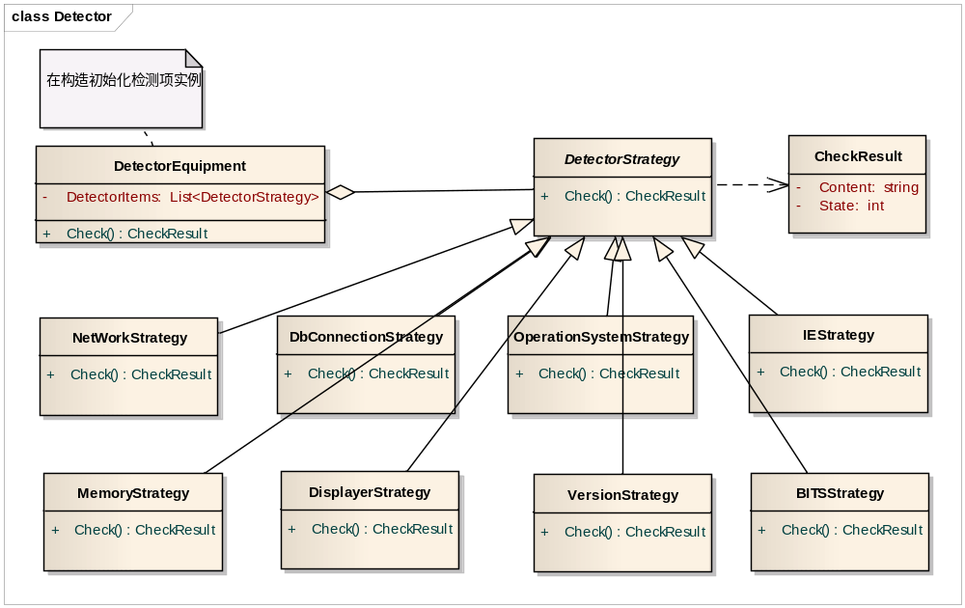
图2.1-2
软件方面
其中VersionStrategy用来检测版本策略，当检测版本策略为需要更新时，则发出通知，来触发更新组件进行更新。
BITSStrategy用来检测是否系统开启BITS服务，否则不能进行自动更新。
NetWorkStrategy用来检测网络是否正常。
DbConnectionStrategy用来检测数据库服务连接是否正常。
OperationSystemStrategy用来确定是否为规定操作系统版本，以及是否打补丁。
IEStrategy确定是否安装要求版本的浏览器。
硬件方面
MemoryStrategy内存是否满足要求，硬盘是否满足要求（自动更新需要较大空间，所以尤其是对应用程序目录空间）。
DisplayStrategy显示器分辨率是否符合要求。

- 自动更新组件
服务器端采用镜像程序集方案
自动更新分服务器程序自动更新组件、客户端自动更新组件
- 客户端自动更新组件
客户端采用标准的自动更新方案，判断版本确定更新，下载文件到临时目录，关闭主程序，更新主程序，启动程序，记录操作日志。

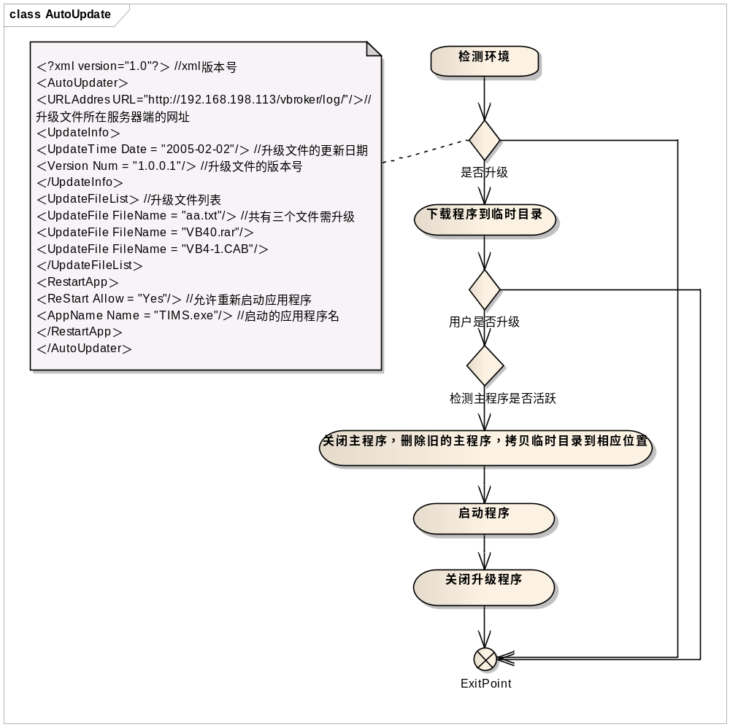
图2.2-1

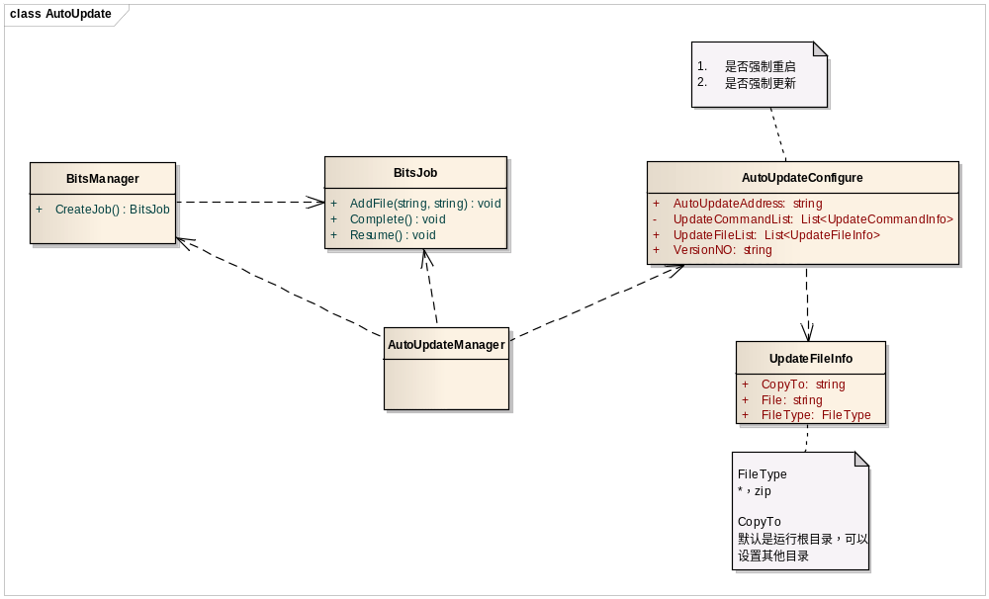
图2.2-2
- 服务端自动更新组件
采用影像复制程序集可以再不卸载应用程序域的情况下进行更新。
需要预研，待完成

- 配置组件
好的配置组件是比较复杂的。配置组件的干系人较多，不同干系人对配置组件的要求是不同的。所以，配置在功能上满足以下条件：
- 对于开发人员提供统一的配置类库，统一的配置位置，统一的配置节点方式；
- 提供统一的配置工具，对不同层面的配置进行统一化配置处理，如对系统技术配置、业务逻辑配置。
- 配置类库
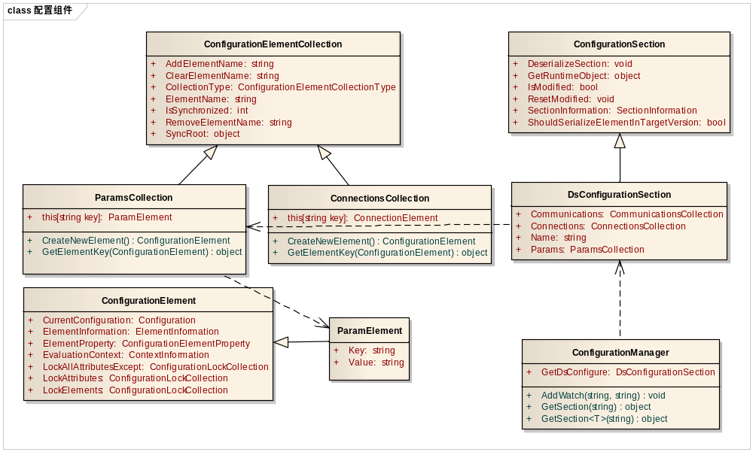
图2.1-1-1
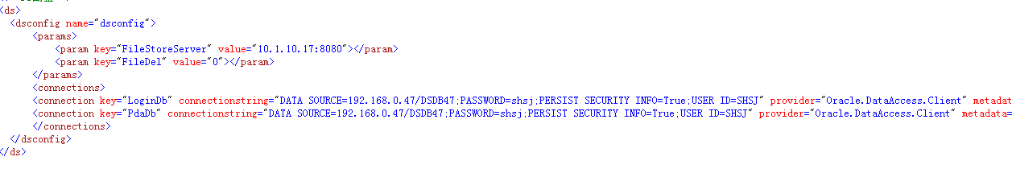
图2.1-1-2
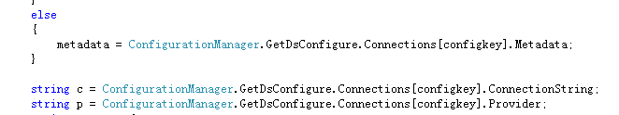
图2.1-3
我们将配置项设置在统一App.Config中，提供专用的DS配置组和DS配置项，如图2.1-1-2对于配置项的设置可以分技术固化节点如<connection></connection>也可以使用键值对配置项如<params><param key=”” value=””></param></params>。该设计在pda项目上使用，但对于实施方面提供的支持就非常局限。所以需要提供配置图形化工具来对xml配置文件进行配置。
对于外来组件的配置项，如Nhibernate、spring.net、log4net的配置项还保持其组件自带配置模式，尽量减少对外来组件的侵入。但对其需要要配置的内容，我们采用工具来屏蔽配置的技术知识点和失误概率。
- 配置工具
对于配置工具，在技术配置项方面需要提供对组件IOC配置、日志配置、通信配置、数据库配置、本地目录配置、更新版本配置；我们对IOC、日志、通信采用模板方式，把相对固定的采用模板默认值的方式提供，把进行需要调整的配置项抽取出来放在工具中进行调整。然后才同步到相应的配置页面上。
对于业务配置方面需要提供对三台合一、消防业务的配置项、 入口配置等。对这些业务配置数据采用存放在数据库中进行管理。系统登录时，在初始化中获取当前人的基本信息，其中包括角色、权限等。然后缓存在本地内存中，应用关闭进行销毁。

- 通用类库

主要是常用的工具类库，如IO类库、IOC容器、AOP、日志、异常等。

- 数据访问类库
目前公司选型采用Nhibernate。对于该组件的特殊设计方式，我们采用对其进行扩展设计。尤其是对直接ADO访问的数据库直连模式，来解决在某些场景ORM不方便解决甚至不能解决的问题。对于事务我们采用Spring.net的Aop拦截服务方法来注入事务方式。可以方便开发人员的事务处理。

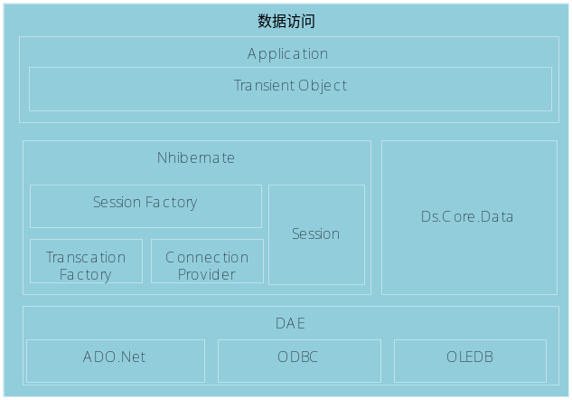
图2.1-3-1

- 通信类库
功能：集成通信组件、数据传输组件、消息命令组件
集成通信组件、消息命令组件都采用21消息平台。
21消息进行统一封装，统一消息接口。
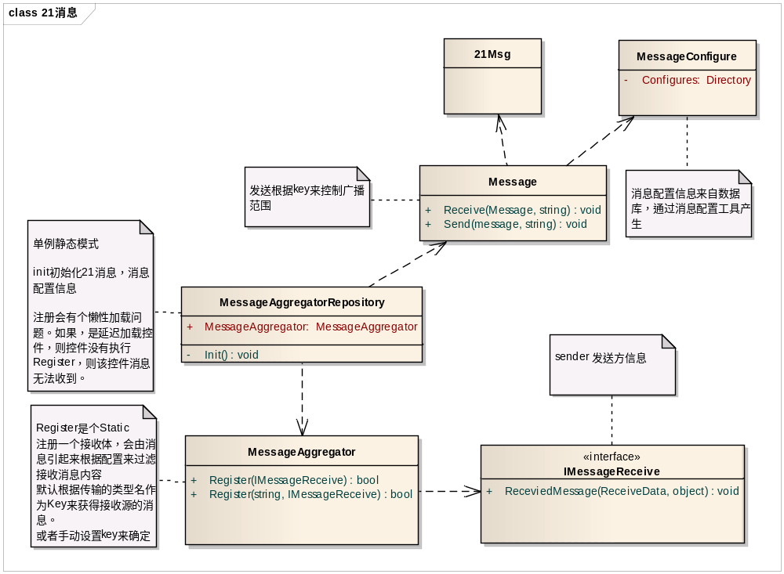
图2.1-5-1

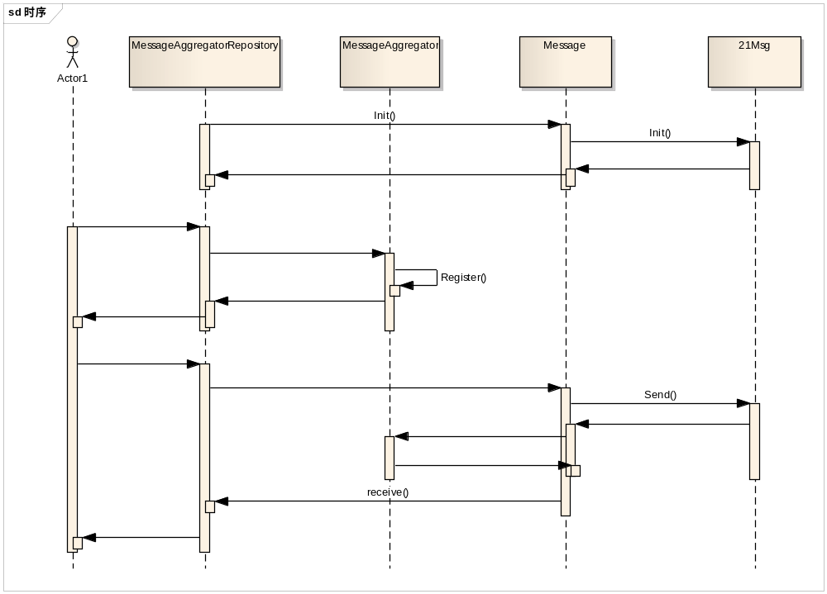
图2.1-5-2
根据上图可知，我们的消息通信和集成通信底层依然采用21消息通信平台。但根据开发业务场景进行封装。在21Msg上封装Message为了更好的控制消息路由，该路由控制信息来自MessageConfigure，由开发人员进行配置，这样对于系统前期设计和维护都带来了清晰的消息关系信息。IMessageReceive是所有需要接收消息控件的接口。实现该接口就可以对本控件进行界面同步或异步操作。如果需要接收消息，则该控件还需要进行注册，注册消息接收是通过MessageAggregator该对象的Register来实现。
数据传输组件使用WCF框架，为了开发人员方面，对服务的发布和服务的访问采用Spring.net的WCF服务方案。该方案配置起来比较复杂，但使用起来比较便捷。所以配置方面可以采用配置工具一并解决。

- 客户端类库

- 服务端类库
目前暂无

- 客户运行框架

客户端运行框架主要是为开发人员提供客户端方面的所需功能，如UI控制、客户端逻辑、界面事务处理、界面模块加载周期控制、界面导航、界面的异步操作等。
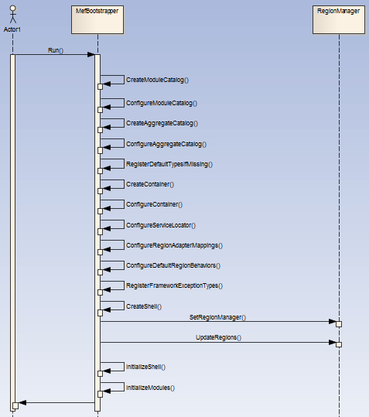
图2.1-7-1
客户端加载是用BootStrApper来作为接口函数，加载周期如图2.1-7-1Bootstrapper是用MEF组件来实现。我们可以使用spring.net的IOC来同样实现该功能。根据ConfigureModuleCatalog来实现模块配置加载。也就是模块插件化的基础实现如下：
- 组件加载初始化
- ConfigureAggregateCatalog：
先加载检测组件和自动更新组件，然后再加载客户端服务运行框架，最后才是其他业务组件
base.AggregateCatalog.Catalogs.Add(new AssemblyCatalog(typeof(CommonBootStrApper).Assembly));
if (Directory.Exists("./Modules"))
{
DirectoryCatalog catalog = new DirectoryCatalog("./Modules");
base.AggregateCatalog.Catalogs.Add(catalog);
}
- CreateContainer
CompositionContainer container= base.CreateContainer();
container.ComposeExportedValue<CompositionContainer>(container);
return container;
注：把CompositionContainer注入到系统容器中。这样在Module中的构造中就可以注入进来
[ImportingConstructor]
public PortalModule(CompositionContainer container, IRegionManager regionManager)
{
_container = container;
_regionManager = regionManager;
}
- 事件
- 事件发布/订阅机制
需要定义一个静态的EventAggregator对象，供其它组件发布/订阅使用。
EventAggregatorRepository.EventAggregator
.GetEvent<NavigationEvent>()
.Publish(this.NavigationUri);
或
EventAggregatorRepository.EventAggregator
.GetEvent<NavigationEvent>()
.Subscribe(OnNavigationEvent, Microsoft.Practices.Prism.Events.ThreadOption.PublisherThread, false, (f) => { return f == "ViewContainer"; });
注：参数1 订阅事件所对应的函数。
参数2 默认是PublisherThread，
参数3 true 表示强引用需要手动取消订阅。不会自动走垃圾回收。
参数4 布尔值的委托
参数5

发布/订阅的事件对象，需要定义：
public class NavigationEvent : CompositePresentationEvent<string>
使用ICommand 类型的委托和控件进行绑定。一般用DelegateCommand来创建实例。
C#：
ICommand NavigationCommand = new DelegateCommand(OnNavigation);
XAML：
<Button x:Name="btn1" Command="{Binding NavigationCommand }"
注：ICommand有些类似适配器，将ViewModel中的实现，与View的控件消费者Command进行适配.

- Region
默认Region是注册在Shell页面上的。这是由于在BootStrapper上对Shell进行了注册，并初始化了Shell上的XAML标签Region。所以我们就可以对Shell进行Region注入了。但如果，我们需要对主界面中的子界面里面也加Region，那我们就按相同的思路进行注册即可。
首先在Module中Initailze()中进行注册
RegionManager.SetRegionManager(_container.GetExportedValue<News>(), _regionManager);
RegionManager.UpdateRegions();
这段代码中的News就代表的是把该页面上的XAML注册的Region登记到RegionManger中进行统一管理。
this._regionManager.Regions[RegionNames.ViewContainer].Add(_container.GetExportedValue<News>());
最后，把该Region默认激活，并赋予激活的视图News对象实例。

- MVVM
- ViewModelBase
- DTOModel、Model、ViewModel

- 跟踪
- 开发时
对异常进行分类管理，异常存在两类异常，分别是SystemException、ApplicationException
 | DataException
系统异常 | IOException
 | VildateException
 | CommunicationException
业务异常

- 运行时
在运行过程中，我们使用日志方式来对系统进行跟踪。但需要提供日志查看工具方便查看日志尤其是日志过滤和异常过滤。

- 服务运行框架

- Portal
只是入口权限配置。

用例活动图

用例实现
支持对3IN1和Fire 的兼容，采用大粒度兼容模式。
兼容案例
目前3IN1项目是由C#基于.Net Framework 4.0开发，基本结构如下：
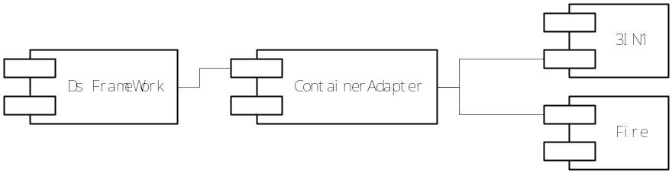

让原来项目组件保持原有独立性。对原有项目保持原有的开发模式、部署方式、实施方式。最大程度的保持对原有资源的复用。

模块关系

逻辑视图

层
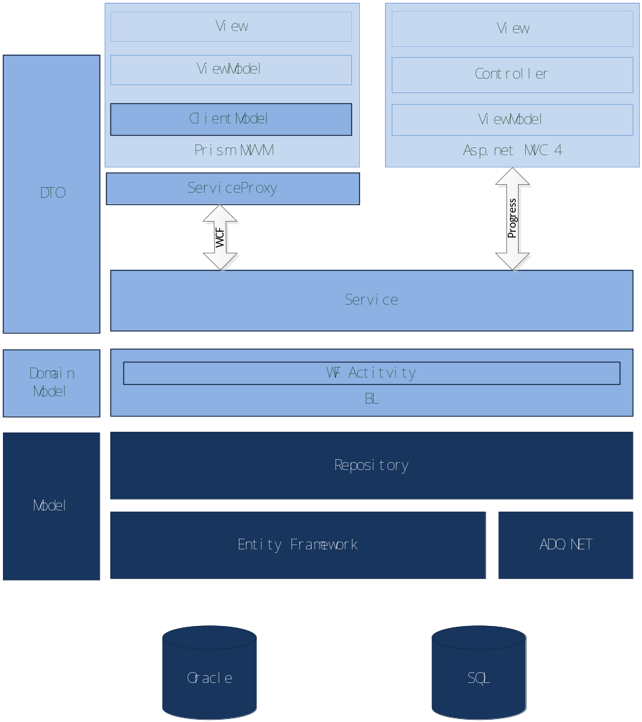
图 4-1
这是通用分层结构，不区分业务组件还是平台组件。颜色由深到浅分别代表三层，第一层数据持久层；第二层业务逻辑层；第三层是最外层就是界面展现层；
这里描述一下每一层次的核心内容：
第一层主要包括Entity Framework 和ADO.NET 两个数据库访问引擎，主要是基于CQRS思想。在这里需要注意的是Entity Framework对于支持Oracle时需要由Oracle提供的ODP.Net来支持，微软的引擎目前是不支持的。在上一层是它的封装类Depository，它对DAO进行了封装，隔离了业务和数据访问。他的类结构大致如图 4-2
层次结构比较传统我就不再过多进行论述了。但我们公司的产品目前只是整个平台的复用。在项目上这是复用程度最高的。但同时由于复用粒度较大导致满足客户的个性化需求成本较高，有一些可能是致命的带来一系列问题。所以对软件架构进行分层的同时还需要分区。分区的粒度是由产品经理和架构师共同决定。划分如下

区
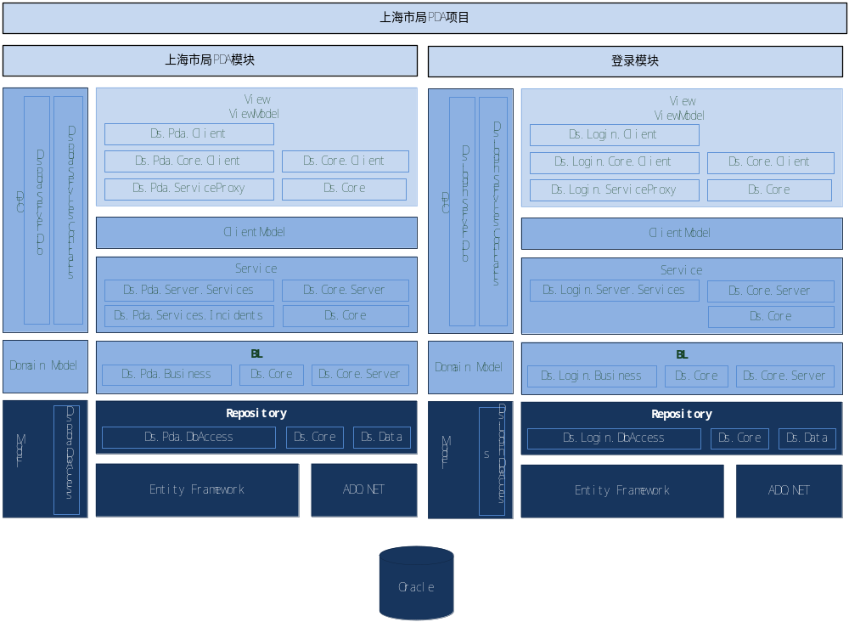
图 4-3
随着系统业务范围不断加大，仅仅把系统分层已经不能满足需要，则需要对系统业务进行分区来便于系统的维护和重构工作。在上海市局PDA项目，则采用该方法。把PDA项目拆分成PDA模块和Login模块以及附属平台框架模块。这里重点说PDA模块和Login模块，在这里PDA模块和Login模块是完全独立的模块。是用框架把它们组合在一起。并且如果PDA模块和Login模块之间需要通信，则根据业务需要可以分别在ViewModel层和Service层进行通信。

开发视图
在开发阶段开发人员对开发视图是最关心的。
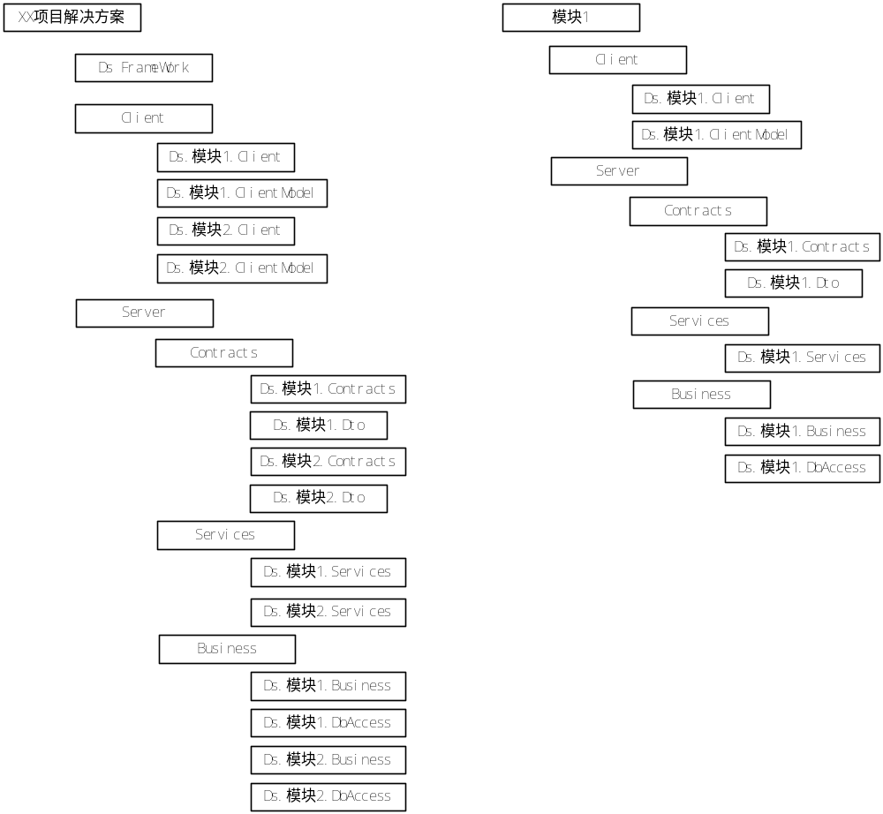图 5-1
从解决方案视角看图 5-1 a ，从项目模块看则为图 5-1 b

部署视图

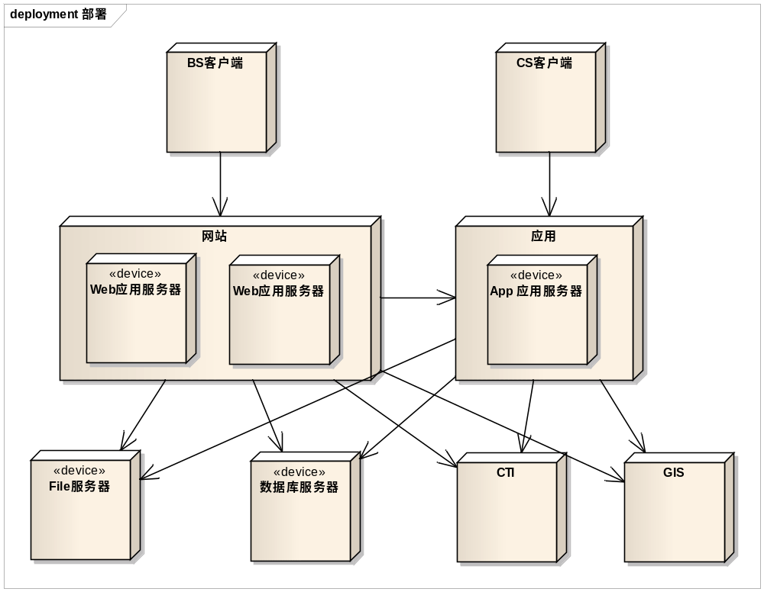

数据视图

数据库的关系图

